Anleitung von Eichdaten auslesen mit dem Handgerät
bei der Tokheim Quantium Säule mit dem Rechner TCQ

Kontrolle möglich mit Software-Versionen 11.010.012 und 13.004.01
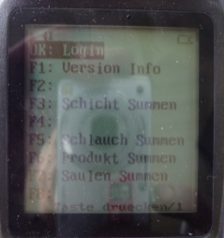
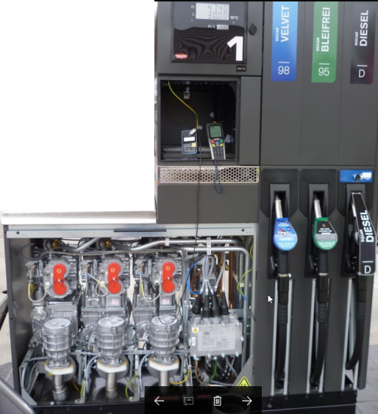

Tanken

Wichtig: - Gegenseitige Säule muss gesperrt sein
- Mit Kassensystem, beim Justieren müssen die offenen Tankungen gelöscht sein

- Handgerät einschalten und an die Säule halten bis das Grundmenü erscheint OK Login

- Mit [F1] Softwareversion auslesen mit [C] Retour OK Login

- [OK] bestätigen Anzeige wechselt zu Passwort (PIN) und Säulenanzeige zu «cFG rd»
PIN «11 33 5» eingeben und mit [OK] bestätigen
1 Wight & Measures (Eichmenü) mit [OK] bestätigen

Daten nach der Tankung auslesen (letzte Tankung)
- Auf Programm 2 Transactions mit [OK] bestätigen Pump 1 oder 2 1 = Hahnen links
mit Taste [] und 1 oder 2 mit Taste [] mit Taste [OK] bestätigen

- Auf Programm Show Results mit [OK] bestätigen W&M Transaction auf 2 Seiten
Retour mit [C] bis Main Menü mit [2] Quit bestätigen Ende

- Kontrolle der Dichte: in Programm 6 Product Coef mit [OK] 2 Seiten = Namen & Dichte
In Programm 7 TC Produets mit [OK] = Zuordnung

Tanken mit Testprogramm
- Mit [OK] bestätigen in Programm 9 Test Delivery

- Pump auswähle 1 [OK]

- Menge einstellen [OK] Säulen Anzeige -------

- Zapfhahnen aushängen und Tanken

- Nach Tankung Handgerät an Säule halten das die Tankungs Daten angezeigt werden

- Mit [C] Retour bis Wight & Measures und mit Quit anwählen für Ende

Wichtig: Bei schlechter Verbindung ist der Akku zu schwach = Akku auf Laden
Neuer Schlüssel = ROIVIS $R 1209

